TRƯỜNG ĐẠI HỌC SƯ PHẠM TP HỒ CHÍ MINH

TP HCM, Ngày 18 tháng 5 năm 2019

Khoa Công Nghệ Thông Tin



ĐỀ TÀI: đồng tiền điện tử (coin market)

**BÁO CÁO MÔN CHUYÊN ĐỀ ORACLE**

TRƯỜNG ĐẠI HỌC SƯ PHẠM TP. HỒ CHÍ MINH

ORACLE SQL

ĐỒNG TIỀN ĐIỆN TỬ (COIN MARKET)

NHÓM THỰC HIỆN: 5

Hoàng Văn Thành – 42.01.104.274

Đinh Quốc Kỳ - 42.01.104.231

Lý Cẩm Minh – 42.01.104.083

Lê Hoàng Sơn – 42.01.104.134

Nguyễn Hoàng Phương – 42.01.104.299

GIÁO VIÊN HƯỚNG DẪN: VÕ TIẾN AN

TP Hồ Chí Minh, Ngày 18 tháng 5 năm 2019

MỤC LỤC

NỘI DUNG

CHƯƠNG 1: GIỚI THIỆU 1

1.1 Giới thiệu về Oracle 1

1.2 Giới thiệu về đồ án Coin Martket 2

CHƯƠNG 2: CÁC KĨ THUẬT XỬ LÝ 3

CHƯƠNG 3: KẾT LUẬN 8

DANH MỤC TÀI LIỆU THAM KHẢO 9

# CHƯƠNG 1: GIỚI THIỆU

# Giới thiệu về Oracle

Oracle là một trong những nhà cung cấp lớn nhất trên thị trường công nghệ hiện nay. Cái tên Oracle chính là tên viết tắt từ sản phẩm chủ lực của hãng, hệ thống quản lý cơ sở dữ liệu quan hệ (RDBMS) có tên chính thức là Oracle Database. Phần mềm cơ sở dữ liệu thường giữ vị trí trung tâm trong mảng IT của công ty, hỗ trợ nhiều nhiệm vụ khác nhau gồm xử lý giao dịch, business intelligence (BI)…

Giống như các phần mềm RDBMS khác, Oracle Database được xây dựng dựa trên SQL, một ngôn ngữ lập trình chuẩn hóa để quản trị cơ sở dữ liệu. Phần mềm Oracle được gắn với PL/SQL, một phần mềm bổ trợ được Oracle phát triển nhằm bổ sung một số extension độc quyền cho SQL chuẩn – khá phổ biến trong các nhà cung cấp RDBMS.

Ngoài ra, cũng như các công nghệ cơ sở dữ liệu quan hệ khác, Oracle Database sử dụng cấu trúc bảng theo hàng và cột để kết nối các phần tử dữ liệu có liên quan trong các bảng khác nhau. Mô hình quan hệ cũng cung cấp một loạt các ràng buộc về tính toàn vẹn nhằm duy trì độ chính xác của dữ liệu.

Về mặt kiến trúc, một máy chủ cơ sở dữ liệu Oracle sẽ bao gồm một database để lưu trữ dữ liệu cùng với một hay nhiều phiên bản database để quản lý các tệp có trong cơ sở dữ liệu đó. Cơ sở dữ liệu có kết hợp các cấu trúc lưu trữ vật lý và logic. Cấu trúc lưu trữ vật lý bao gồm các tệp dữ liệu, các tệp điều khiển chứa metadata của cơ sở dữ liệu và các tệp nhật ký trực tuyến chuyển đổi tài liệu thành dữ liệu. Các cấu trúc lưu trữ logic bao gồm các khối dữ liệu; extents - nhóm các khối dữ liệu liền kề một cách hợp lý; phân đoạn - là tập hợp các phần mở rộng extent; và các không gian bảng - là các vùng chứa logic cho các phân đoạn.

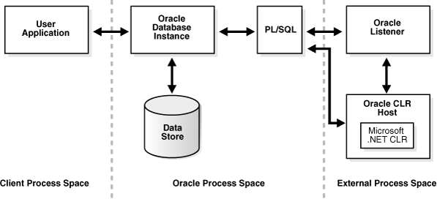

Hình: Sơ đồ CSDL Oracle

# Giới thiệu về đồ án Coin Martket

Đồng tiền ảo hay còn gọi là đồng tiền điện tử, tiền kỹ thuật số hay Cryptocurrency là một loại tiền tệ số hóa không thể nắm giữ hay nhìn thấy được. Nó có giá trị tương đương tiền truyền thống (tiền giấy, vàng, bạc, kim loại, v..v...), tiền ảo ra đời nhằm phục vụ nhu cầu giao dịch thông qua mạng lưới internet.

Ngày nay, tiền điện tử được sử dụng như một loại tiền tệ thông thường để mua bán hàng hóa, dịch vụ hay sử dụng trong các trò chơi trực tuyến, mạng xã hội và đầu tư sinh lời. Rất nhiều nhà đầu tư sử dụng tiền điện tử như một phương thức đầu tư thu được lợi nhuận khổng lồ.

Chính vì thế, rất nhiều trang web về sàn giao dịch, theo dỗi coin được thành lập ra rất nhiều như: Vicuta.com, santienao.com, Binance, CoinMarket, …

Trong đó, Coinmarket là một trang thống kê thông tin của tất cả các đồng tiền ảo (tiền điện tử, tiền mã hóa, tiền kỹ thuật số hay tiền thuật toán) đang được lưu thông trên toàn thế giới, trong đó có Bitcoin và các Altcoin.

Mục đích của nhóm em là sử dụng api của trang web kết hợp với sử dụng Oracle Database mô phỏng các chức năng cơ bản của trang web với việc sử dụng ngôn ngữ PHP và framework Laravel.

**Một số thuật ngữ được sử dụng:**

* Cryptocurrency: Tiền điện tử, tiền thuật toán hay tiền kỹ thuật số.
* Market Cap: Tổng vốn hóa thị trường.
* Currencies: Tiền tệ mà ở đây là tiền điện tử.
* Assets: Tiền điện tử được phát triển dựa vào thuật toán từ mã nguồn mở của các đồng coin trước đó.
* Dominance: Ưu thế thị trường, ví dụ BTC Dominance là ưu thế của Bitcoin so với toàn thị trường
* Circulating Supply: Lượng tiền điện tử đã khai thác được và đang lưu thông trên thị trường ETH: Đây là ký hiệu của đồng tiền đó, nằm sát cạnh
* Circulating Supply Volume: Khối lượng giao dịch trong 24h qua.
* % Change (24h): Giá trị của đồng coin đó thay đổi trong 24h qua tính theo
* % Price Graph (7d): Biểu đồ cho thấy sự thay đổi giá trị của đồng coin đó trong 7 ngày qua. Price: Giá hiện tại của coin đó tính theo USD.
* Market Cap: Bao gồm tất cả các đồng coin đang được giao dịch trên thị trường.

# CHƯƠNG 2: CÁC KĨ THUẬT XỬ LÝ

* **Các kỹ thuật xử lý:**
* Sử dụng các lệnh cơ bản của Oracle: select, from where, join, insert, delete,… để thao tác với cơ sở dữ liệu.
* Sử dụng Frameword Laravel của php để lập trình ứng dụng, kết hợp với template về coinmarketcap trên internet.
* Dùng chức năng TaskSchedule của window để lập lịch cập nhật database tự động cho Oracle DB, …
* **Sơ đồ PDM của database:**

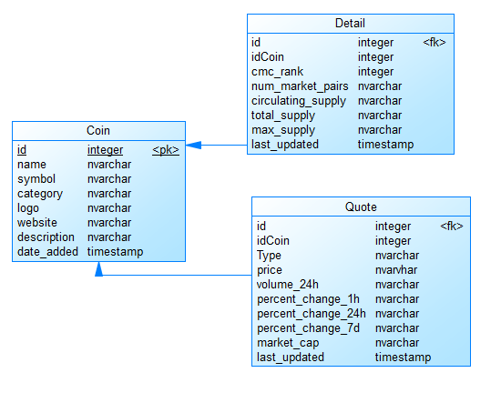

* **Danh mục bảng:**

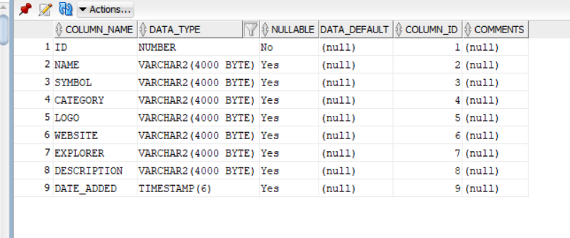

**Bảng Coin**

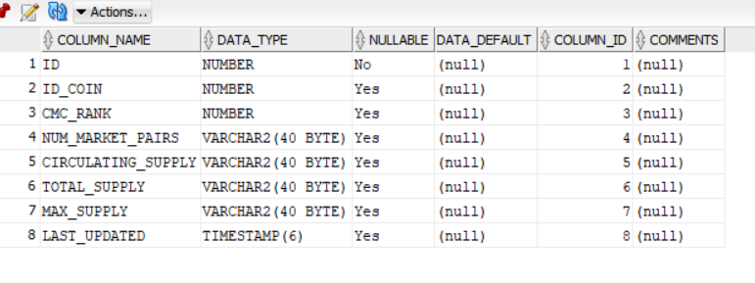

**Bảng Detail**

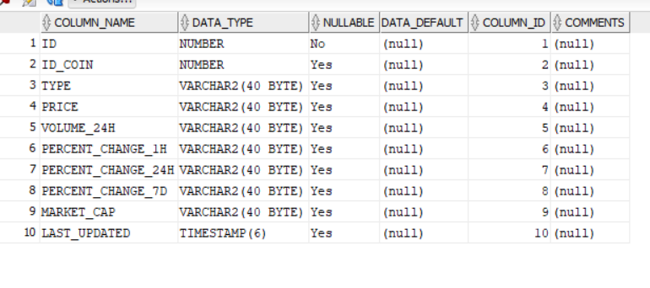

**Bảng Quote**

* **Các câu lệnh trong Oracle:**

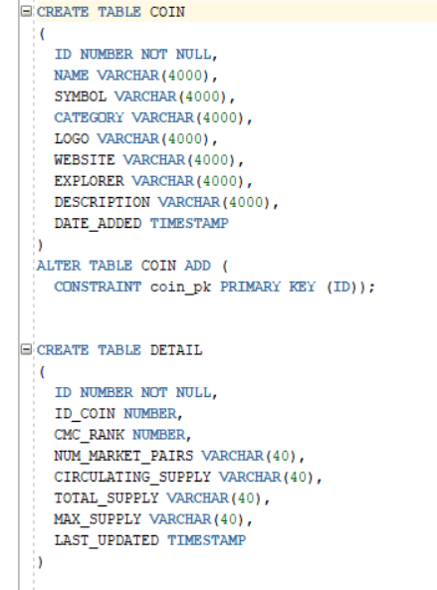

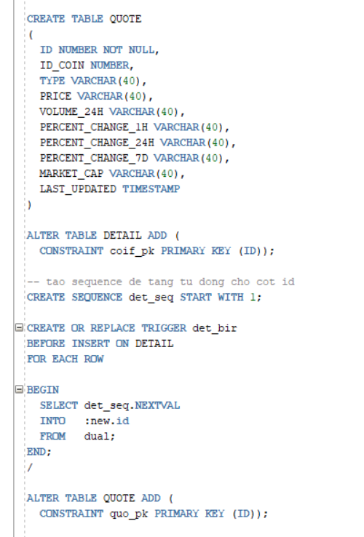

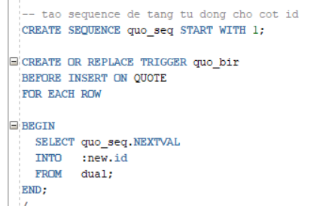

* **Các chức năng trang web:**
* Xem giá trị Coin và dữ liệu coin toàn cầu được cập nhật vào Database mới nhất.
* Xem thống kê và biểu đồ giá trị tăng giảm của Coin
* Xem lịch sử cập nhật của Coin và dữ liệu toàn cầu, đưa ra giá trị lớn nhất.
* Xuất dữ liệu ra dạng Excel và PDF
* 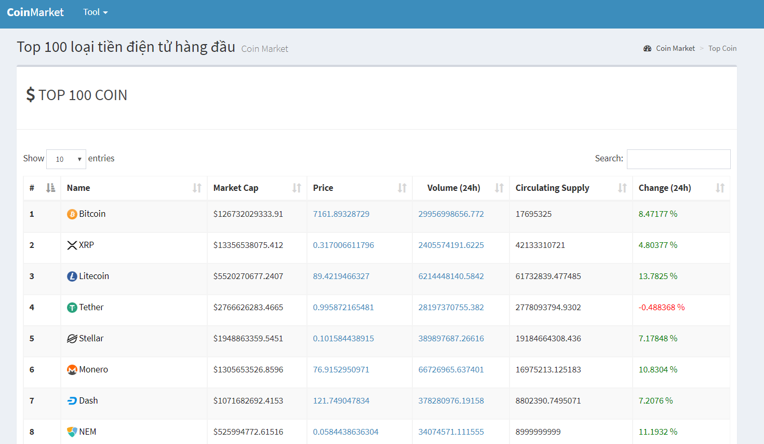**Hình ảnh sản phẩm:**

Hình 1: Ảnh trang chủ của trang web

Hình 2: Ảnh chi tiết coin

Hình 3: Ảnh chi tiết biểu đồ coin

Hình 4: Ảnh lịch sử trị giá coin

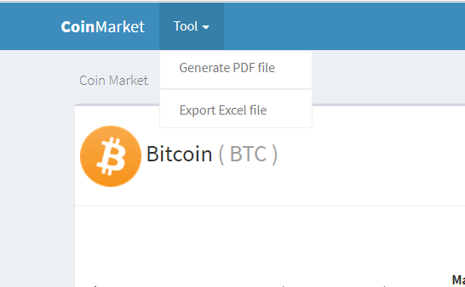

Hình 5: Chức năng khác

# CHƯƠNG 3: KẾT LUẬN

1. **Ưu Điểm:**

* Với cơ sở Dữ liệu Oracle được đánh giá là một Hệ cơ sở dữ liệu với khả năng thao tác, lưu trữ một khối lượng dữ liệu cực lớn, đảm bảo cho chương trình có thể vận hành trong thời gian dài. Với kho dữ liệu lớn được lưu trữ liên tục, giúp cho việc kiểm soát thông tin về thời gian, lịch sử của dữ liệu được rõ ràng.
* Oracle cũng như các hệ quản trị cơ sở dữ liệu khác luôn đảm bảo được tính nhất quán, tính toàn vẹn của dữ liệu.
* Cơ sở dữ liệu Oracle được tích hợp tất cả các công cụ để quản trị cũng như nhập xuất dữ liệu nên rất tiện lợi cho người quản trị.
* Oracle được hỗ trợ hầu hết trên các hệ điều hành.
* Về ứng dụng CoinMarket được triển khai trên nền web, tương thích với tất cả các thiết bị từ laptop, điện thoại, ipad, … thuận lợi cho người sử dụng có thể thao tác với phần mềm, theo dõi sự biến đổi của các đồng tiền điện tử chỉ với kết nối internet.

1. **Nhược Điểm:**

* Chi phí bản quyền để sử dụng Oracle rất đắt, không phù hợp với các nước đang phát triển, nên cân nhắc trước khi tiến hành triển khai dự án sử dụng đến nó.
* Oracle thường được sử dụng để quản lý các CSDL quy mô lớn, phức tạp, nên nếu dùng để quản trị các CSDL nhỏ thì sẽ gây lãng phí dung lượng.
* Sử dụng Oracle khá phức tạp và chiếm nhiều dung lượng bộ nhớ.

# DANH MỤC TÀI LIỆU THAM KHẢO

* Document Api CoinMarket: <https://coinmarketcap.com/api/documentation/v1/#section/Endpoint-Overview>
* Cryptocurrencies: <https://coinmarketcap.com/>
* Document Oracle: <https://docs.oracle.com/en/database/>
* Github Connect Laravel to Oracle: <https://github.com/yajra/laravel-oci8>
* Document Laravel 5.8: <https://laravel.com/docs/5.8>